
SALIDA PEDAGÓGICA Y CONVIVENCIA
PRIMARIA Y SECUNDARIA
23 DE OCTUBRE 2025

El día jueves 23 de octubre se realizará la salida pedagógica de primaria y secundaria al PARQUE CAIKE “una experiencia inolvidable”- Ibagué - Tolima.

ESTACIONES CULTURALES
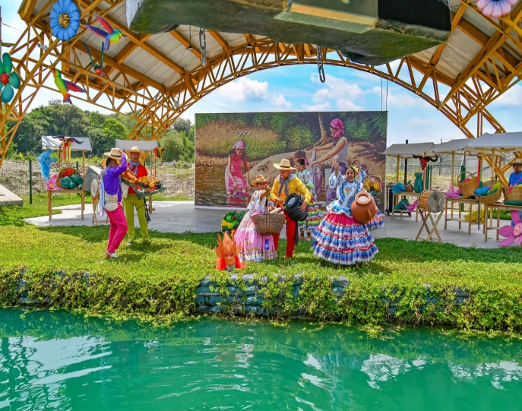

El recorrido navegable permite apreciar en cuatro estaciones, muestras folclóricas y culturales del Tolima.

PUEBLITO TOLIMENSE

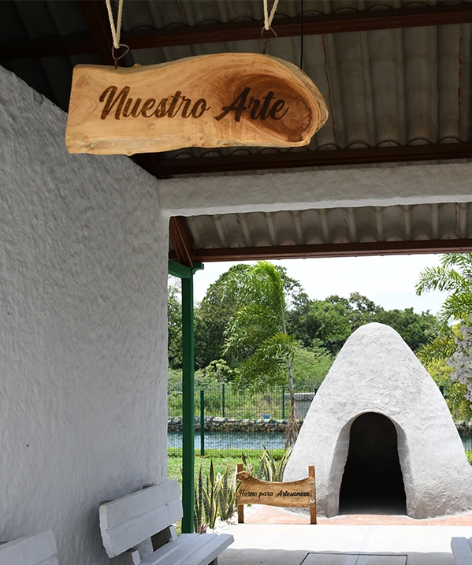
El Pueblito Tolimense rinde un homenaje a los municipios del Departamento del Tolima y se desarrolla en un área de 2.000 m². Representa el urbanismo trazado por cuadrículas que parten y convergen en un punto principal denominado “Parque” o “Plaza”; en donde se desarrollan, sino todas, la gran mayoría de las actividades culturales, comerciales de nuestros pueblos y es el reflejo arquitectónico de sus tradiciones y costumbres.
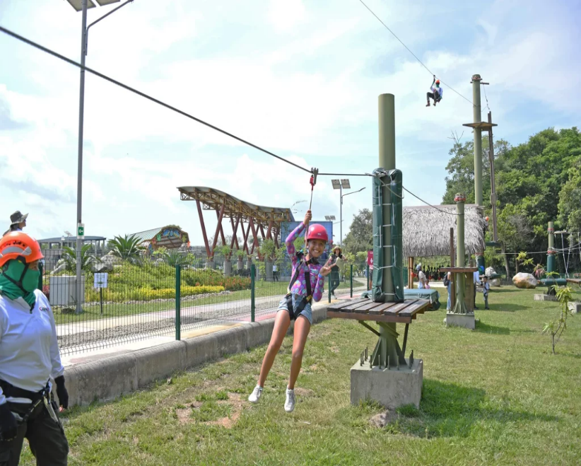
CANOPY INFANTIL

Es un mini circuito conformado por 3 tótem, un acceso de puente y un cable de tirolesa; la atracción la pueden disfrutar niños con un peso máximo de 70 kilos y una estatura entre los 80 centímetros a 120 centímetros, de manera autónoma acompañados por un adulto.

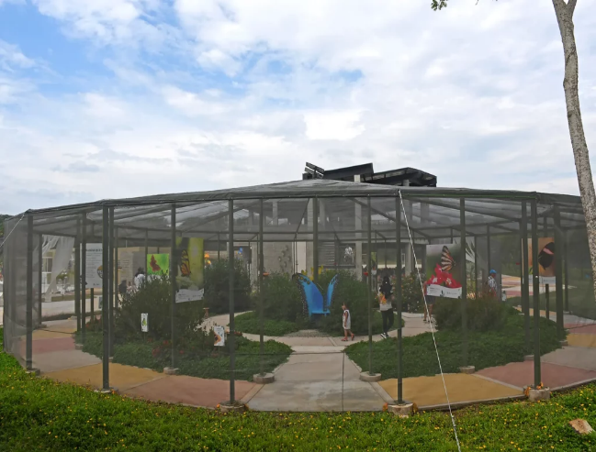
MARIPOSARIO


Es un espacio para conocer pedagógicamente sobre las mariposas que habitan en el parque. Allí se permite comprender la estrecha relación entre las plantas y las mariposas. Cuenta con un área de 400 metros cuadrados.

CIRCUITO DE PRÁCTICAS Y RETOS DE ACCIÓN DIRECTA
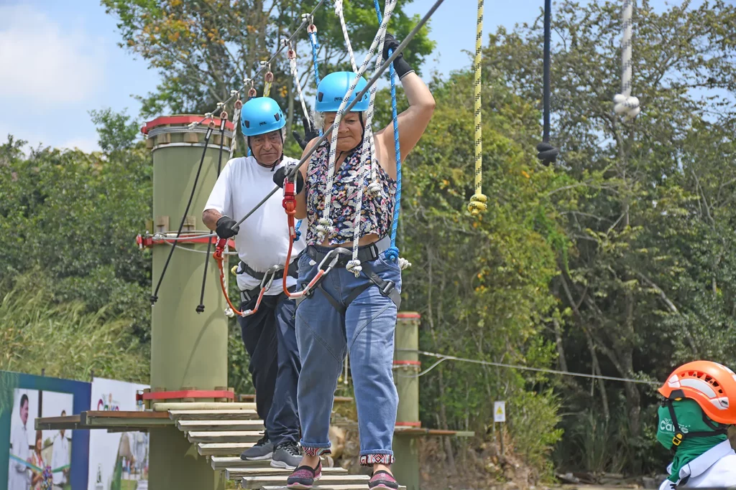
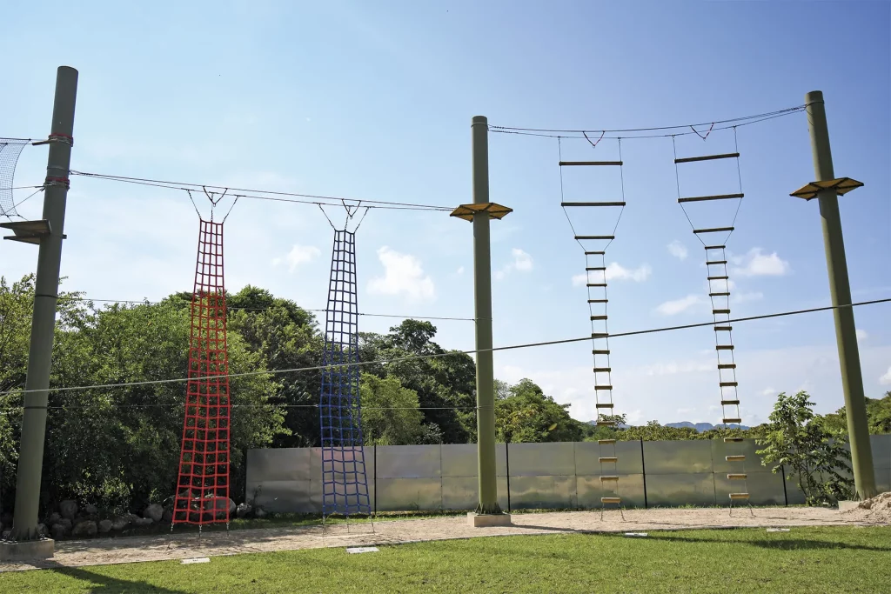

Aquí los estudiantes de secundaria pueden tomar confianza con los elementos de protección personal, antes de acceder a los circuitos de tirolina y a las estructuras con malla y escalera, mediante los cuales se pueden reforzar las actividades de grupo y capacitaciones de retos.

OTRAS ATRACCIONES
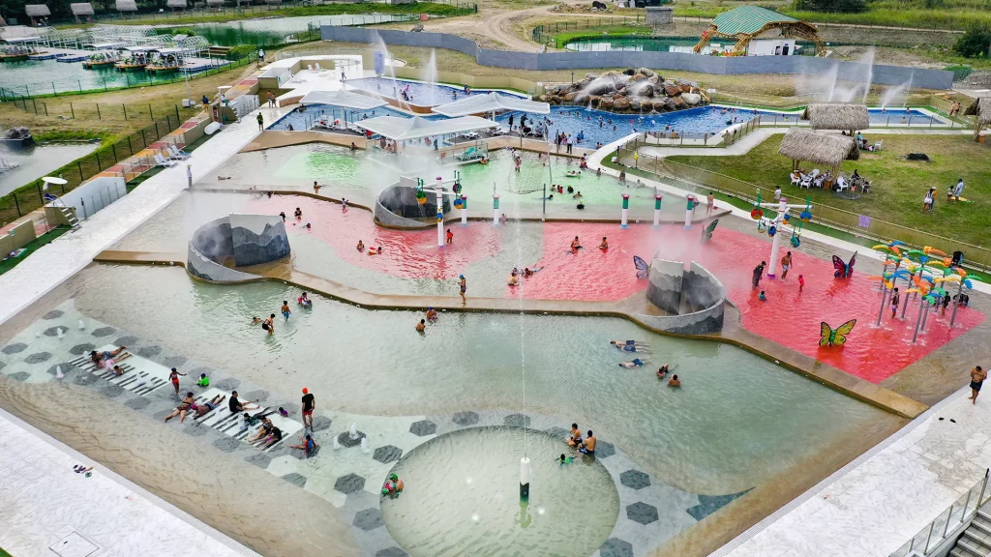
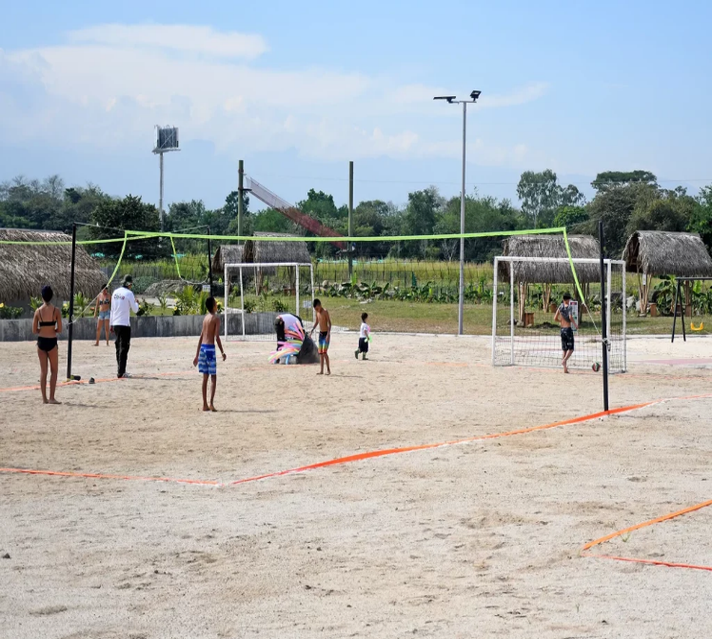
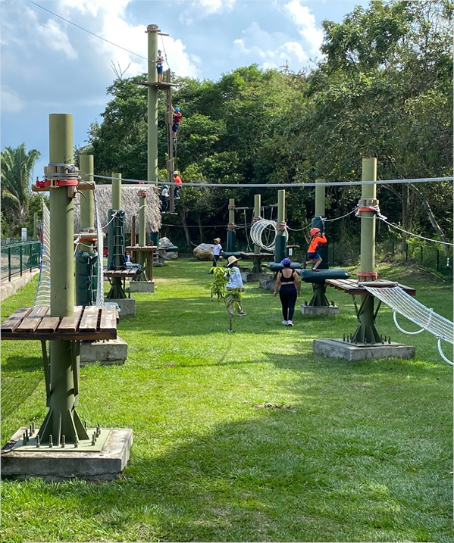
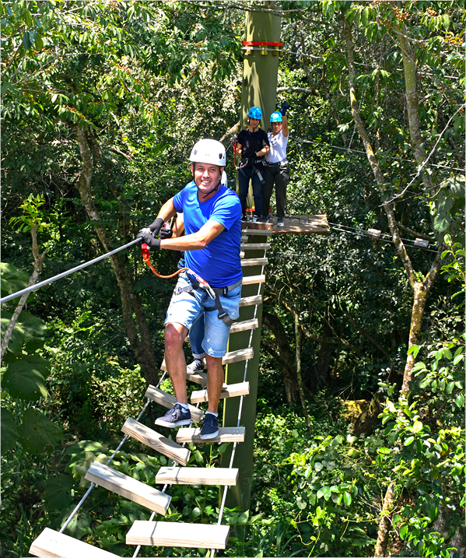

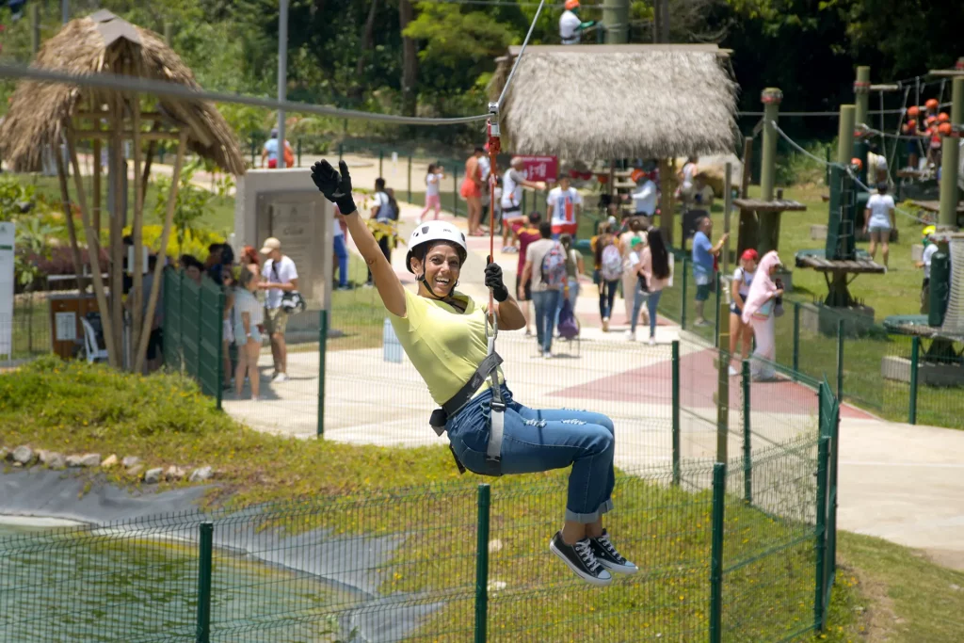

COSTOS DE LA SALIDA PEDAGOGICA

ACTIVIDAD | COSTO
- Transporte en bus de lujo: ida desde Girardot (Instalaciones del Colegio)- parque caike – y regreso Girardot (Instalaciones del Colegio).
- Entrada al Parque Caike, participación en todas las actividades en tierra y agua.
- Refrigerio
- Almuerzo
VALOR A CANCELAR POR ESTUDIANTE | $150.000

FORMA DE PAGO:

El 50% = $75.000 se debe cancelar a más tarde el 17 de septiembre, ya que debemos cancelar el abono al parque.
El 50% restante será cancelado a más tardar el día 15 de octubre.

NOTA: para los padres que nos deseen acompañar tiene un costo de $170.000 (incluye las mismas actividades anteriormente mencionadas en el costo del estudiante), el abono y cancelación del saldo se deben realizar en las mismas fechas del estudiante.

- Hora de Entrada: 7:00 a.m. Instalaciones del colegio
- Hora de Salida: 6:00 p.m. Favor recoger a los estudiantes en las instalaciones del colegio.

Nota: Asistir en uniforme de educación física, traer carnet EPS, TI, repelente, bloqueador, gorra institucional, ropa y zapatos para cambio, bolsa plástica para la ropa sucia, cada estudiante se hace responsable de sus objetos personales y se les recomienda no llevar aparatos electrónicos (celular, Tablet, Ipad, etc).

https://youtu.be/Nc54RjSS8cc

